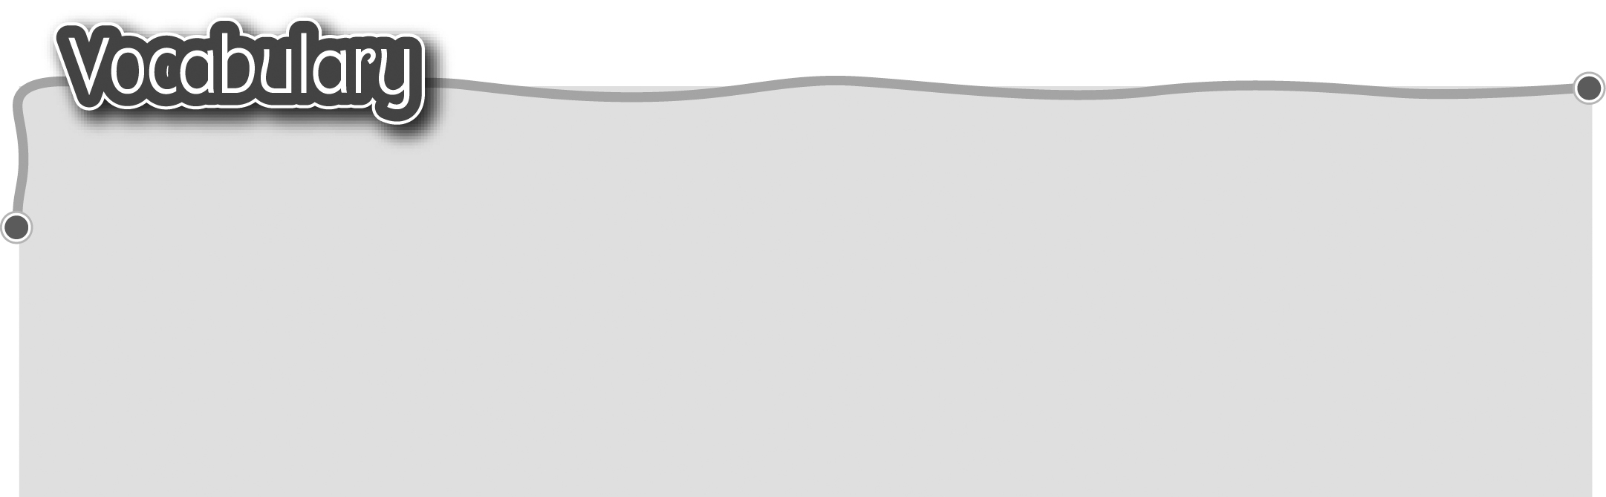
1 man-made thing 人造的東西 6 mountain 高山
The words marked with * have different meanings in other contexts. You can look up those meanings in a dictionary.

2 bridge* 橋（名詞） 7 river 河
3 tower* 塔 8 lake 湖
4 escalator 扶手電梯 9 desert* 沙漠（名詞）
5 natural landscape 自然風景
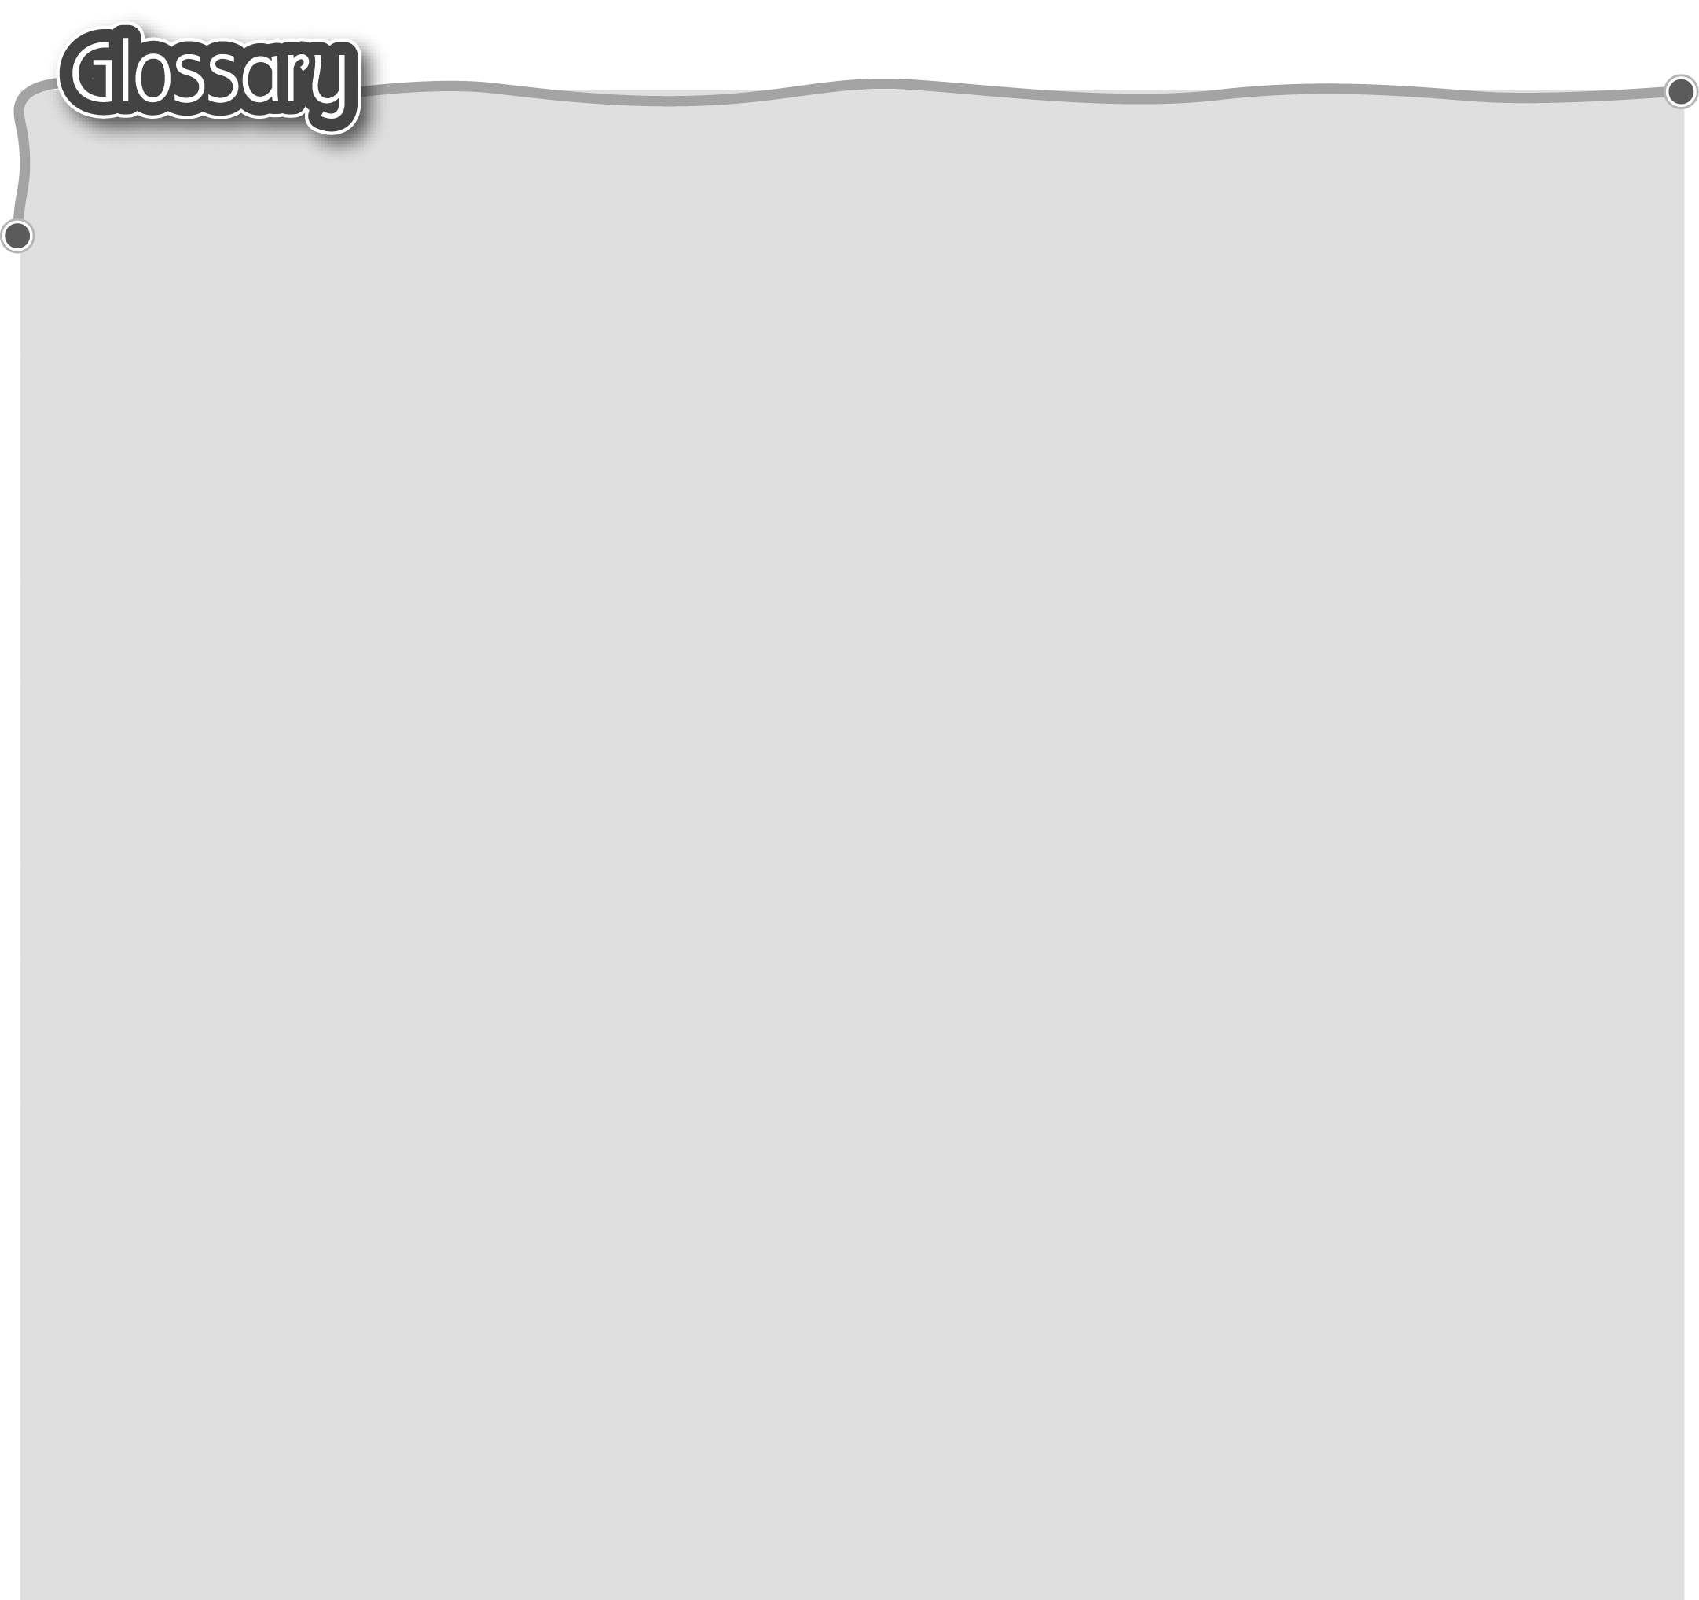
1 world record (p.56) 世界紀錄 20 size (p.57) 大小
2 hold* (p.56) 保持（動詞） 21 average rainfall (p.57)
3 road and rail suspension bridge 平均降雨量
(p.56) 行車及鐵路兩用吊橋 22 centimetre (cm) (p.57)
4 largest (large) (p.56) 最巨大的 厘米/公分
5 floating restaurant (p.56) 23 roller coaster (p.57) 過山車
水上餐館 24 steel (p.57) 鋼鐵
6 blue whale (p.56) 藍鯨 25 how long (p.57) 有多長
7 gorilla (p.56) 猩猩 26 human* (p.57) 人類（形容詞）
8 how heavy (p.56) 有多重 27 tongue* (p.57) 舌頭
9 weigh (p.56) 重…… 28 cockroach (p.57) 蟑螂
10 kilogram (kg) (p.56) 千克/公斤 29 worm (p.57) 蟲
11 the same as (p.56) 相等於 30 raw* (p.57) 未煮熟
12 highest (high) (p.56) 最高 31 second* (p.57) 秒（名詞）
13 metre (m) (p.56) 米/公尺 32 snail (p.57) 蝸牛
14 ... times* (p.56) ……倍 33 weight (p.59) 重量
15 height (p.56) 高度 34 length (p.59) 長度
16 over* (p.56) 超過 35 how tall / high (p.59) 有多高
17 adult (p.56) 成人（名詞） 36 Mid-levels (p.61) 半山
18 person (p.56) 人 37 Buddha statue (p.61) 佛像
19 North Africa (p.57) 北非（洲） 38 presentation* (p.63) 口頭報告

